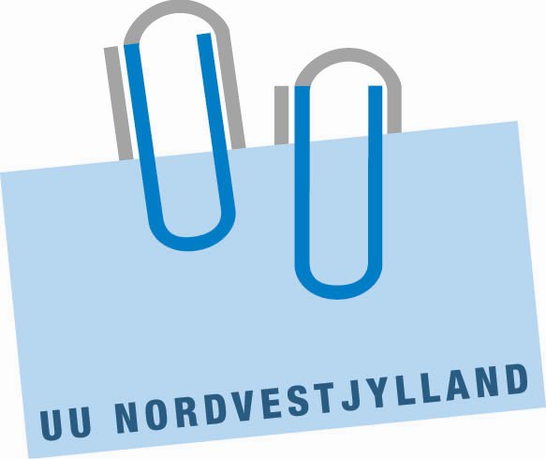
Ungdommens Uddannelsesvejledning
Nørreport-centret
Nørregade 58, 2. sal
7500 Holstebro
Tlf. 9664 3040
Fax 9664 3042
www.uu-nordvestjylland.dk

REFERAT

Styregruppemøde, UU- Nordvestjylland

Tid: Fredag den 21.juni 2013 kl. 11.00 – 13.00
Sted: UU-Nordvestjylland, Nørregade 58, 2. sal, Holstebro

Til stede: Helle Bro, Bent Østergaard, Ole Pedersen, Bodil Okholm som suppl.
for Annemette Lund, Kjeld Bertelsen, Erik Østerby, Svend Aage Lebech
Bo Ravn

Mødet indeholder et fællesmøde med alle uddannelsesvejledere.
Dagsorden:

1. Godkendelse af referat fra det ekstraordinære Styregruppemøde den 14. maj2013

Nedenstående præcisering er tilføjet:

PRÆCISERING af beslutningen:
Beslutningen betyder, at UU kan bruge de nødvendige midler af de 234.000 kr. til at samle op på de arbejdsopgaver der er opstået under konflikten, herunder vikaransættelse indtil sommerferien, og eventuelt udbetaling af merarbejde i stedet for afspadsering.

Godkendt

1a. Nyt fra formanden

Formanden takkede på Styregruppens vegne medarbejderrepræsentant Sv. Aa. L. for hans positive, konstruktive og loyale medvirken i styregruppen og UU’s første 9 leveår. Sv. Aa L. erstattes af den nyvalgte tillidsrepræsentant Anette Böss i styregruppen.

2. Status pr. 21. juni 2013 : Forbrug af midler til opsamling af arbejdsopgaver der er
opsamlet under konflikten.
Orientering v/ Bo Ravn

Beslutning: Orienteringen taget til efterretning.
Forbrug af lønmidler er d.d. på 166.125 kr.
Overskydende beløb fra sparede lønmidler tilbageføres til
Holstebro, Lemvig og Struer kommuner, jf. vedlagte bilag.
Styregruppen orienteres hvis der er behov for
yderligere midler til opsamling af arbejdsopgaver.

3. Temaer til drøftelse på kommende styregruppemøder:

Indkomne forslag:

Uddannelsespligten og Brobygningsprojektet på UCH for unge 18-29
årige.

På mødet fastsættes evt. øvrige temaer.

Øvrige forslag:
- Kontanthjælpsreformen.
- Hvordan styrker vi indsatsen og samarbejdet omkring grundskolen.
- Frafald på EUD uddannelserne
- Hvordan får vi flere i gang med EUD uddannelserne.

4. UU netop nu, herunder planlægning af kommende arbejdsår.

- Orientering om samarbejde med Institut for Menneskerettigheder.
IMR udarbejder på baggrund af feltarbejde i UU Nordvestjylland og UU København anbefalinger til Ligestillingsministeriet omkring køns-
streaming- hvilken rolle spiller køn i vejledningen til ungdomsuddannelserne. Der udarbejdes endelig rapport i efteråret.
- Ny rapport fra EVA: ”Studenter i erhvervsuddannelse” – en undersøgelse af gymnasiale dimittenders valg og veje gennem uddannelsessystemet. (vedlagt som bilag)
- Nyansættelse af STU vejleder da Asta Fuglsang har valgt at gå på efterløn ved udgangen af oktober 2013. Der er indkommet 48 ansøgere til stillingen.
- UU har lavet status på samarbejdet med ungdomsuddannelserne.
Meget positive tilbagemeldinger - samarbejdet udbygges fortsat.
- To uddannelsesvejledere har i juni 2013 afsluttet uddannelsen som hhv. master i vejledning og PD i uddannelses- og erhvervsvejledning.
- UU´s sygefraværs procent er i perioden januar - juni 2013 på 0,91%.
Sygefraværet i hele 2012 var 3,03%.
- Orientering om planlægning af kommende arbejdsår.
Der arbejdes for at give større prioritet til indsatsen i 7. klasse.

5. Svar fra KL vedrørende spørgsmål til NOTAT af 8. april 2013.

Kommunerne har modtaget et Notat fra KL: ”Beregningsgrundlag for den nye skatte-og tilskudsmodel april 2013, dateret den 8. april.
I Notatet er Ungepakken omtalt på side 14:
Ungepakke: ”I forhold til Ungepakken blev midler til at videreføre initiativerne i 2013-05-25 bevilliget i finansloven for 2013: kr. 153,9 mio. kr.
Fra 2014 forventes det, at staten ikke vil videreføre kompensationen til kommunerne. Initiativerne forventes efter 2013 finansieret gennem en effektivisering af UU området ”

På mødet i maj blev det besluttet, at UU lederen sender spørgsmål til KL omkring bemærkningerne på side 14 af hensyn til videre budgetplanlægning.
Spørgsmålene til KL vedlagt som bilag.

Der er ikke ved udsendelse af dagsorden fremkommet svar fra KL.
Svar forventes inden mødet, og fremlægges på mødet.
Orientering givet. Der er fremkommet svar fra KL.
Svaret fra KL er udsendt inden mødet.

6. Eventuelt

Intet

7. Planlagte møder i UU 2013:

Styregruppen:

Fredag den 21.juni kl. 11.00 – 13.00
Onsdag den 30.oktober kl. 11.45 – 13.45
Fredag den 13.december kl. 11.00 - 13.00

UU råd:

Onsdag den 30.oktober kl. 14.00 – 16.00

Beslutning: Styregruppemødet og UU rådsmødet den 30. oktober
flyttes til anden dato, pga. deltagelse i Job Camp.
UU lederen finder ny dato.

8. Dialogmøde med uddannelsesvejlederne

TEMA:

UU i en brydningstid med nye reformer indenfor
Folkeskolen, Kontanthjælp og EUD uddannelserne
samt ny Vejledningslov.

Dialog.

Bent Østergaard Hansen Bo Ravn
formand UU- leder

